附件2.1.4
国际经济与贸易专业人才培养调研报告
（2025版）
为贯彻落实《教育强国建设规划纲要（2024－2035年）》和《职业教育专业教学标准》（2025）等文件精神，深化职业教育供给侧结构性改革，构建符合职业本科教育定位的国际经济与贸易专业人才培养体系，国贸专业团队围绕行业产业发展供需情况、专业人才培养适应性情况和同行专业人才培养方案编制情况展开了深入调研。本次调研采用问卷调查、网络查询、查阅文献、调研访谈、参观考察等多种方式，调研时间跨度为2025年4月至2025年6月，调研对象涵盖21家行业企业、10所中职院校、8所高职专科和职业本科院校及5所职业应用型和教学科研型普通本科院校，重点分析了不同层次行业企业在人才需求，不同层次院校在国际经济与贸易专业人才培养目标、课程体系、实践教学、师资建设等方面的差异与特色。通过对比分析，总结经验，并结合我校实际情况，提出优化人才培养方案的对策建议，为2025级职业本科人才培养方案提供制定依据。
一、调研目的
（一）了解行业产业发展供需情况
通过调研行业企业的最新用人需求、技术发展趋势及岗位能力要求，分析国际经济与贸易领域的人才供需现状，为专业定位和人才培养目标调整提供依据，确保专业建设与产业发展同步。
（二）专业人才培养适应性情况
结合中职、高职、职业本科及普通本科院校的培养方案，评估现有课程体系、实践教学及师资结构是否满足职业本科层次的技术技能人才培养要求，找出差距并提出优化方向。
（三）同行专业人才培养方案编制情况

对比同类院校在培养目标、课程模块、产教融合模式等方面的特色做法，借鉴先进经验，完善我校职业本科人才培养方案的针对性和可操作性。

二、调研时间及对象

(一)调研时间
专业于2025年3月制订调研计划，4-6月开始按计划实施调研，分别对行业企业、在校生和毕业生、中职、高职专科、职业本科、应用型本科和教学科研型本科进行了调研。

(二)调研对象

1.行业企业

本次调研行业企业共21家，其中，综合性商会1家、国有企业3家、外资企业3家、民营企业14家、具体为：

表2-1 调研的行业企业
数量 | 行业企业类型 | 企业名称
1 | 综合性商会 | 桂商总会
3 | 国有企业 | 广西物产国际贸易有限公司
3 | 国有企业 | 中建三局国际工程公司
3 | 国有企业 | 广西旅发壮美优品有限公司
3 | 外资企业 | VETSTAR (M) SDN BHD（马来西亚）
3 | 外资企业 | 香港运佳投资有限公司（香港）
3 | 外资企业 | 汇达国际（马）贸易有限公司（马来西亚）
14 | 民营企业 | 广西盈川国际贸易有限公司
14 | 民营企业 | 广西自贸区滨海国际经贸有限公司
14 | 民营企业 | 皇氏广西贸易有限公司
14 | 民营企业 | 广西广润医药有限公司
14 | 民营企业 | 广西钦保国际贸易有限公司
14 | 民营企业 | 南宁市峰扬天翔贸易有限责任公司
14 | 民营企业 | 海宁姬凡娜商贸有限公司
14 | 民营企业 | 北海东红制革有限公司
14 | 民营企业 | 广西宏源国际物流有限公司
14 | 民营企业 | 南宁嘉顺达物流有限公司
14 | 民营企业 | 广西泛航国际物流有限公司
14 | 民营企业 | 海程邦达国际物流有限公司广西分公司
14 | 民营企业 | 皇氏赛尔生物科技（广西）有限公司
14 | 民营企业 | 南宁嘉晟福进出口贸易有限公司
调研对象一是企业的高层管理人员，此类人员对外贸行业的发展动态和外部形势有深刻理解，对外贸人才综合素质的要求非常熟悉；二是业务部门负责人，此类人员长期从事专业性工作，与一线员工接触较多，对具体业务素质和能力要求非常熟悉；三是企业人力资源部门负责人，此类人员直接负责外贸人才的招聘工作，对学生的情况较为了解。
2.专业在校生和毕业生
本次调研面向南宁职业技术大学国际经济与贸易专业的专科学生，涵盖2022-2024不同年级和已毕业的学生。具体分布如下：
表2-2调研的学生分布
选项 | 小计 | 比例
22级 | 22 | 28.21%
23级 | 9 | 11.54%
24级 | 27 | 34.62%
已毕业学生 | 20 | 25.64%
有效填写人次 | 78

3.中职人培方案
本次调研的中职院校涵盖4个星级层次的10所院校，具体如下：
表2-3调研的中职院校
数量 | 星级 | 学校
3 | 五星 | 广西物资学校
3 | 五星 | ‌广西交通技师学院
3 | 五星 | ‌南宁市第一职业技术学校
4 | 四星 | 广西工商学校
4 | 四星 | 广西银行学校
4 | 四星 | ‌广西纺织工业学校
4 | 四星 | 广西钦州商贸学校
2 | 三星 | ‌广西民族中等专业学校
2 | 三星 | ‌南宁市武鸣区职业技术学校
1 | 二星 | 凭祥市东南亚外语学校

4.职业院校人培方案
本次调研的职业院校涵盖4所专科院校和4所本科院校，具体如下：
表2-4调研的职业院校
数量 | 层次 | 学校
4 | 专科 | 广西国际商务职业技术学院
4 | 专科 | 江苏经贸职业技术学院
4 | 专科 | 苏州经贸职业技术学院
4 | 专科 | 广东科学技术职业学院
4 | 本科 | 广西农业职业技术大学
4 | 本科 | 广西城市职业技术大学
4 | 本科 | 南京工业职业技术大学
4 | 本科 | 宁波职业技术大学

5.普通本科人培方案
本次调研的普通本科院校涵盖3所应用型和2所教学科研型院校，院校名单具体如下：
表2-5调研的普通本科院校
数量 | 层次 | 学校
3 | 应用型 | 南宁师范大学
3 | 应用型 | 广西财经学院
3 | 应用型 | 广西科技大学
2 | 教学科研型 | 对外经济贸易大学
2 | 教学科研型 | 广西大学

三、调研内容
（一）行业企业的人才需求及职业面向的典型工作任务及技能要求
外贸行业是国际贸易和经济活动的重要组成部分，其需要大量的专业人才来支持其运营和发展。企业在招聘人才时，通常需要具有国际贸易、经济、法律、语言等相关知识和技能的人才。此外，还需要具有跨文化交际能力、团队协作能力、市场分析能力等多项素质的人才。因此，企业需要高质量、高素质、复合型的外贸专业人才。
外贸行业职业面向的典型工作任务包括：进出口贸易管理、国际贸易协调、国际市场开拓、贸易合同管理、货物运输管理、政策咨询、进出口报关报检。这些工作任务中，需要具备较强的国际贸易知识和技能，包括国际商务知识、语言能力、跨文化交际能力、商务谈判技能、电子商务知识、商业敏感性、组织协调能力。
- 毕业生生涯发展路径状况
调研内容围绕毕业生就业领域与岗位分布、职业发展晋升路径、能力匹配与缺口反馈、继续教育与学历提升、创业与灵活就业情况、行业趋势适应度等方面展开。
（三）在校生对课程设置教学的意见
调研内容围绕国际经济与贸易专业学生对课程设置合理性的评价、对教师教学方法的满意度和期望教师采用的教学方法、对实践教学占比的评价和参加过的专业相关竞赛活动收获情况及其他意见与建议展开。
（四）普通本科人才培养方案编制状况
调研的主要内容为应用型和教学科研型两类普通本科人才培养方案编制情况、人才培养特色、课程体系和学科优势等。
（五）职业院校人才培养方案编制状况
调研的主要内容为中等职业教育是否设置国际经济与贸易专业以及相关的中职人培方案情况，高职高专院校和职业本科院校的人才培养方案编制情况、人才培养特色、课程体系和学科优势等。
四、调研方式方法
（一）问卷调查
一是对行业企业进行问卷调查，旨在深入了解国际贸易行业企业对人才需求及职业面向的现状与趋势，共收集到21份有效问卷，涵盖了高层管理者、中层管理者及基层管理者等不同职位的反馈。问卷内容涉及企业的主营产品类别、贸易方式、招聘计划、学历要求、人才类型偏好及专业技能等多个维度。二是对在校生和毕业生进行问卷调查，对在校生调研内容围绕国际经济与贸易专业课程设置、教学方法与内容、实践教学及其他意见与建议展开，对毕业生的调研围绕就业领域、岗位分布及职业发展等方面展开，共收到58份在校生和20份毕业生的有效问卷。
- 网络查询
对地址是非南宁市的中职、高职、职业本科、普通本科院校的人培方案情况主要进行了网络查询的方式，通过线上收集对标院校官网公布的人才培养方案、专业建设成果展示和特色课程介绍，重点记录课程体系框架、实践教学比例、特色模块设计等相关数据，并对数据进行分析，得出相关结论和建议。
- 查阅文献
一是对国际经济与贸易专业服务面向产业的发展现状及趋势，专业团队通过查阅中国海关、国家统计局、广西国民经济和社会发展统计公报等官网文献数据，进行了梳理和总结。二是国贸专业团队围绕职业本科人才培养方案制定的需要，在知网、万方、维普等数据库以关键词“国际经济与贸易+人才培养”有目的有计划地查阅近5年核心期刊文献，筛选出高被引论文，重点参考人才培养模式、创新产教融合典型案例等方面的文献，完成本次调研报告的撰写。
- 调研访谈
国贸专业团队主要对部分行业企业、在南宁市的院校和一些在校生进行了走访面对面访谈或电话访谈，通过访谈不同的调研对象来获取相关调研信息：对企业的访谈侧重人才需求变化，对院校的访谈主要关注特色做法，对在校生的访谈聚焦专业课程设置、教学方法与内容、实践教学等方面。
- 参观考察
国贸专业团队参观考察了广西钦保国际贸易有限公司、皇氏广西贸易有限公司和广西自贸区滨海国际经贸有限公司三家公司的工作现场，了解企业的新业务新技术发展、企业经营状况及人才需求等，掌握第一手的企业工作场景、培训体系等资料。

五、调研结果分析
（一）专业服务面向产业的发展现状及趋势
1.产业的发展现状
（1）全国层面
2024年，我国外贸既有量的合理增长，又有质的有效提升，实现了高质量发展。据海关统计，2024年，我国货物贸易进出口总值43.85万亿元，同比增长5%。其中，出口规模首次突破25万亿元，达到25.45万亿元，同比增长7.1%，连续8年保持增长，展现出较强的竞争力，进口18.39万亿元，增长2.3%。2024年，我国市场多元化稳步推进。我国对共建“一带一路”国家合计进出口22.07万亿元，同比增长6.4%，占我国进出口总值的50.3%。其中，对东盟进出口6.99万亿元，同比增长9%，连续5年互为第一大贸易伙伴。同期，我国对欧盟、美国进出口同比分别增长1.6%、4.9%。
再从质上来说，我国外贸主要呈现以下四个方面的特点：
一是结构更优。我国出口产品的结构不断优化升级，去年机电产品的出口增长了8.7%，占出口总值的比重提升了0.9个百分点，达到了59.4%，其中高端装备出口增长超过4成。进口产品持续多元有效供给，机电产品进口增长7.3%，大宗商品进口量增加了5%，其中能矿产品从共建“一带一路”国家进口的比重提升0.3个百分点。
二是“新”意更足。2024年，我国新产品新业态新品牌不断涌现，外贸含“新”量不断上升，更多高科技属性的新产品加速出海，电动汽车、3D打印机、工业机器人出口分别实现了13.1%、32.8%、45.2%的增长。跨境电商新业态全年进出口达到了2.63万亿元，比2020年多了1万亿元。自主品牌圈粉无数，占我国出口比重同比提升0.8个百分点到了21.8%，国货潮牌在世界各地刮起了“中国风”。
三是主体更强。2024年，我国有进出口记录的经营主体近70万家，数量再创新高。去年中国海关在深圳承办了第六届全球“经认证的经营者”（AEO）大会，越来越多外贸企业乘势而上，拥有了AEO这一块全球通行的“金字招牌”，截至2024年底，我国AEO企业数量达6338家，比2023年底增加了612家。
四是伙伴更多。我们的贸易伙伴遍天下，2024年，我国对联合国统计分组中几乎全部国家和地区都有进出口记录，其中出口和进口伙伴分别比2023年增加了1个和4个，对160多个伙伴实现进出口增长。
- 广西层面
据海关统计，2024年，广西外贸进出口7563.9亿元，比去年同期（下同）增长9.4%。其中，出口4427.9亿元，增长22.1%；进口3136亿元，下降4.6%。同期，我国进出口43.85万亿元，增长5%。广西外贸规模排全国第13、西部第2位；增速排全国第11、西部第8位。具体呈现以下几个方面的特点：
一是各主要贸易方式均衡发展。2024年，广西以一般贸易方式进出口3443.9亿元，增长16.9%，占广西外贸总值的45.5%，仍为最主要的贸易方式。二是民营企业活力充沛。2024年，广西民营企业共进出口5386.6亿元，增长23.4%，占广西外贸总值的比重较2023年提升了8.1个百分点至71.2%。三是市场多元化持续推进，占全国对东盟、对越南贸易比重提升。东盟是广西最重要的贸易伙伴，占据广西外贸的半壁江山。2024年，广西对东盟贸易进出口3978.2亿元，增长17.2%，东盟已连续25年保持广西第一大贸易伙伴，占全国对东盟贸易比重较2023年提升0.4个百分点至5.7%。四是特色优势产品出口亮眼。机电产品、劳密产品是广西前两大类出口商品，2024年分别出口2481.8亿元、880亿元，分别增长19.4%、26.8%，合计占广西出口比重超7成。五是大宗商品进口值创新高。2024年，广西进口大宗商品1787.8亿元，增长3%，进口值创历史新高，占广西进口总值的57%。六是崇左、防城港等12个设区市进出口增长。2024年，崇左、防城港、南宁为广西外贸前三大地市，合计占比超6成。
2.产业的发展趋势
（1）需求高端化与差异化
全球制造业向高端化、智能化转型，推动高精度机床、工业软件等生产性服务贸易需求大增；消费升级催生定制化、体验化需求，跨境电商平台通过VR选品、直播带货等新模式满足消费者个性化需求。高端需求将持续增加，比如航空航天领域，中国企业参与国际空间站合作项目，推动航天材料、零部件出口；生物医药领域，创新药、高端医疗器械加速出海。
（2）技术融合化与智能化
技术突破创造新需求，AI大模型在贸易领域的应用催生智能客服、智能选品等新业态；数字孪生技术优化供应链布局，降低企业运营成本。AI与区块链深度融合，推动供应链金融创新，降低中小企业融资成本；数字孪生与元宇宙技术结合，实现虚拟工厂与实体工厂的实时交互，提升生产效率。量子计算突破将加速贸易数据分析，AI驱动的智能合约自动执行将降低贸易纠纷风险。国际贸易行业正摆脱“低价竞争”的恶性循环，转向“技术溢价-品牌赋能-生态协同”的高质量发展路径。
（3）产业生态化与规则重构
跨国企业通过“链主”地位整合全球资源，苹果公司通过供应链管理掌控全球消费电子产业；国家间通过区域协定争夺产业链主导权，美国推动“友岸外包”，欧盟构建“芯片法案”产业联盟。中国通过“一带一路”倡议、RCEP等平台，推动产业链、供应链、创新链深度融合，构建开放型世界经济。标准输出成为新竞争焦点，中国主导制定的跨境电商、绿色贸易等领域国际标准数量增长，提升了国家在全球贸易规则制定中的话语权。
（4）可持续发展与绿色贸易
面对日益紧迫的全球环境问题，国际经济与贸易专业人才需要关注可持续发展的理念，未来的国际经济与贸易工作将更加注重环境保护和社会责任。“双碳”目标推动绿色贸易发展，国际碳关税（如欧盟CBAM）、ESG（环境、社会、公司治理）披露标准落地，催生绿色供应链管理、碳交易咨询等岗位。
（5）人才国际化与复合化
国际经济与贸易专业人才需要具备全球化背景和多语言沟通能力，国际化的视野和跨文化交流能力将成为未来就业市场的竞争优势。除英语外，掌握小语种（如泰语、越南语），在开拓东盟市场时更具优势。行业对人才的技能要求不断提高，除了专业技能外，还需要具备良好的沟通能力、谈判能力、数据分析能力等。技能供需错配问题凸显，传统课程偏重理论，但企业更关注实战能力，高校需要加强实践教学，培养学生的实际操作能力。
（二）行业企业需求
1.代表性合作单位对技能人才需求情况
（1）外贸业务员是最受欢迎的招聘岗位
由图5-2-1 所示，在未来1-2年内，47.62%的企业计划招聘外贸业务员，显示出对该岗位的强烈需求。这可能与国际贸易的增长和企业对外市场拓展的重视有关。
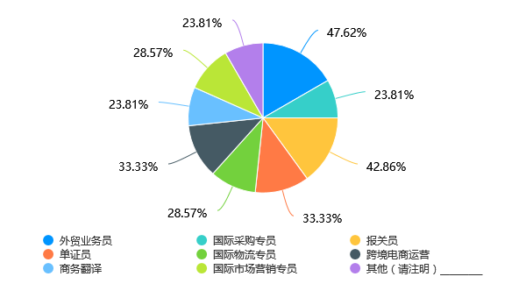
图5-2-1 招聘岗位情况
（2）大专及以上和本科及以上的学历要求占比相同
由图5-2-2调查结果显示，47.62%的企业对国际贸易相关岗位要求大专及以上学历，另有47.62%的企业要求本科及以上学历。这表明企业在学历要求上并没有明显的倾向，可能是为了吸引更多的求职者。
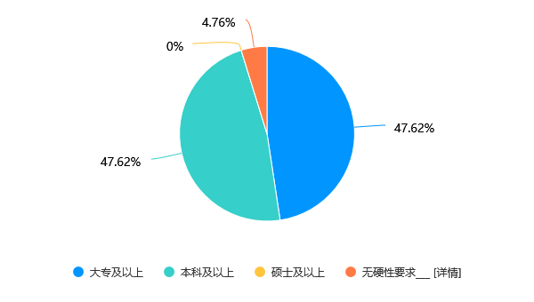
图5-2-2 岗位的学历要求
2.代表性合作单位对培训和技术服务需求情况
（1）外语能力是招聘首选
由图5-2-3调查显示，90.48%的企业更倾向于招聘具备外语能力的人才，说明外语能力在当前市场中被视为重要的竞争力。
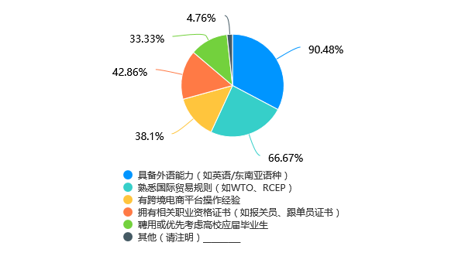
图5-2-3 岗位的能力要求
（2）外语沟通是最重要的专业技能
在图5-2-4所有选项中，61.9%的企业选择外语沟通为最重要的技能，显示出在国际化业务中，语言能力的重要性。
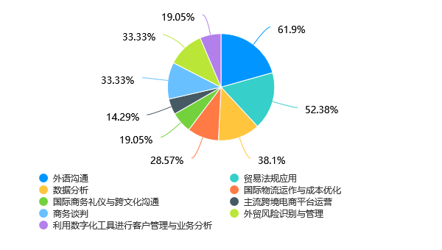
图5-2-4 岗位的专业技能
（3）大学英语四/六级是主要要求
由图5-2-5 所示，在所有受访者中，66.67%的人表示对大学英语四/六级有要求，显示出这一证书在语言能力要求中的重要性。
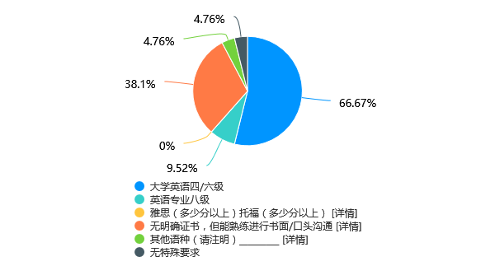
图5-2-5 岗位的技能证书
（4）办公软件的熟练程度要求最高
由图5-2-6所示，在所有选项中，66.67%的受访者表示对办公软件（如Excel数据分析、宏、VBA、专业PPT制作等）的熟练程度要求最高，显示出办公软件在工作中的重要性。
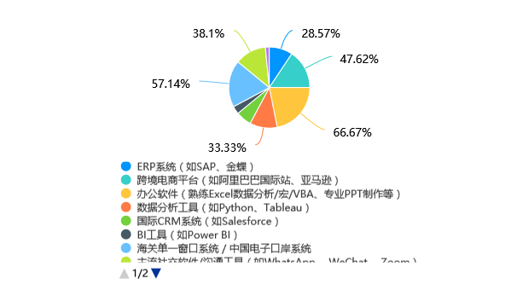
图5-2-6 岗位的办公软件熟练程度要求
（5）大多数企业不要求员工持有职业资格证书
在图5-2-7中，90.48%的受访者表示他们的企业不要求员工持有职业资格证书，仅有9.52%的受访者表示要求。这表明大部分企业在招聘时更注重其他能力或经验，而非职业资格证书。
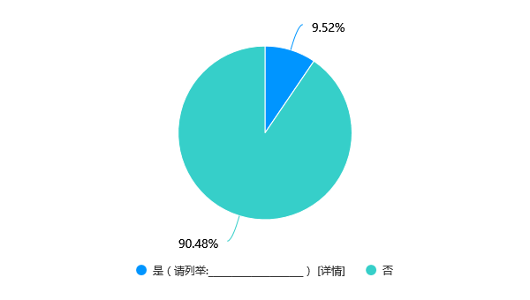
图5-2-7 岗位的职业资格证书要求
（6）大多数企业提供不定期培训
在调查中，由图5-2-8所示，61.9%的企业表示提供不定期培训，这表明企业在员工培训方面采取灵活的策略，以适应不同的需求和情况。
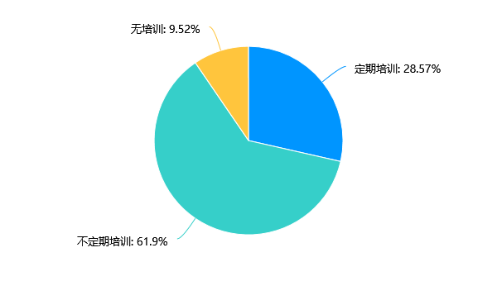
图5-2-8 企业提供不定期培训情况
（7）业绩达成率和团队协作能力是最重要的考察能力。
在调查中，由图5-2-9所示，76.19%的受访者认为业绩达成率和团队协作能力是员工晋升时最重要的考察能力。这表明，企业在评估员工晋升时，重视个人的业绩表现和团队合作精神。
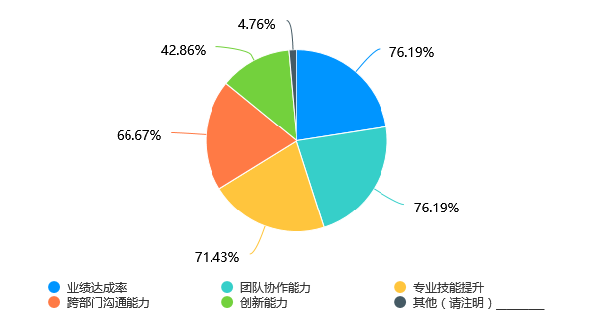
图5-2-9 企业考察的能力
（8）实践技能缺乏是主要差距
调查显示，由图5-2-10所示，80.95%的受访者认为应届毕业生在实践技能方面存在明显不足，这表明高校教育可能未能有效地将理论知识转化为实际操作能力。
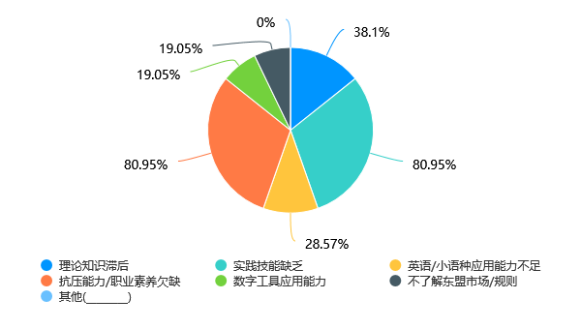
图5-2-10 学生的能力差距
（9）外贸流程全实训是最受欢迎的培训方向
在所有选项中，由图5-2-11所示，71.43%的受访者选择了外贸流程全实训，显示出对实际操作能力的重视。这表明学生希望通过实训来提升他们在外贸领域的实际操作能力，以更好地适应未来的工作环境。
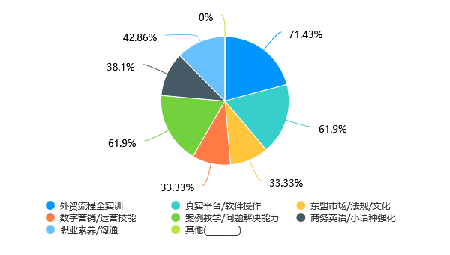
图5-2-11最受学生欢迎的培训方向
（二）毕业生的建议
毕业生普遍认为本专业课程体系能够满足职场基础需求，并提出以下优化建议。
1.强化职业生涯规划与就业指导
建议重视职业生涯规划与就业指导课程的内容与质量，引导学生明确个人发展目标，科学规划学习路径（包括考证、参赛、实习等），并培养自我驱动与持续学习的良好习惯，助力学生顺利过渡至职场生涯。
2.优化英语教学，增强实际应用能力
英语课时已经较为充足，建议进一步提升教学效果，通过加强与国际学院的合作，如组织与留学生的跨文化交流活动，创造更多英语实战应用机会，使学生在真实的语言环境中提升听说读写能力，增强语言运用的灵活性和准确性。
3.融合企业实践，深化专业核心课程
针对专业核心课程，应加大实践教学比重，邀请具有丰富行业经验的企业导师参与授课。通过企业见习、短期实习等方式，让学生亲身体验职场环境，提高职业能力与市场需求的契合度。
4.培养独立思考与思辨能力
在课程设计中融入案例分析、模拟谈判等互动式教学模式，激发学生的批判性思维和解决问题的能力，培养学生的“灵性”。面对复杂多变的环境时，能够迅速应变、灵活思考，保持逻辑清晰、判断准确。
5.紧跟行业动态，增设趋势分析课程内容
为了使学生更好地适应未来职场挑战，建议在课程中注重行业趋势分析，通过数据解读、案例分析等方式，引导学生紧密关注外贸行业最新动态，培养学生敏锐的市场洞察力和对变化的快速响应能力。
6.强化市场开拓能力培养
在课程中系统性地教授市场开拓策略、客户关系管理技巧，并鼓励学生积极参与真实或模拟的商业项目，提升业务运营与管理能力，为未来的职业生涯奠定坚实基础。
（三）在校生的建议
1.优化课时配置，促进全面发展
根据问卷调查结果，由图5-3-1和图5-3-2所示，多数学生认为课程设置较为合理，与实际业务联系紧密的跨境电商实务和外贸单证实务这两门课程的收获最大，国际贸易模拟操作是学生认为最欠缺的课程。在校生普遍期望学校能够进一步控制并优化课时总量，实现课程安排的科学化与合理化，增加更多模拟实践环节，以更好地适应未来的职业需求；还应充分考虑学生的个体差异与兴趣导向，留出更为充裕的时间给学生依据个人兴趣与职业规划，开展个性化学习和第二课堂活动，丰富校园生活，培养综合素质与综合能力。
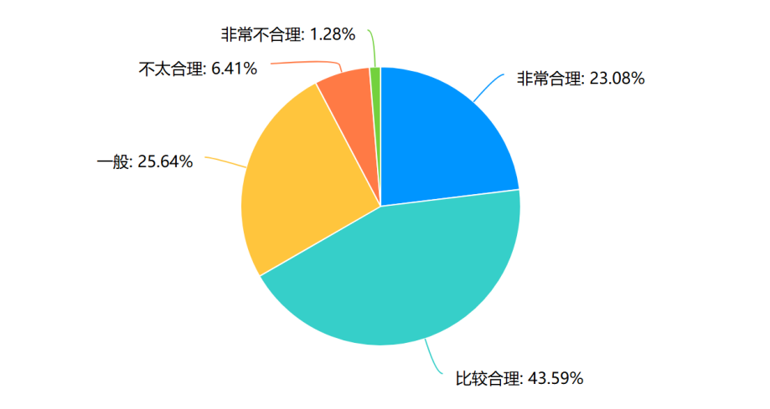
图5-3-1课程设置的合理性

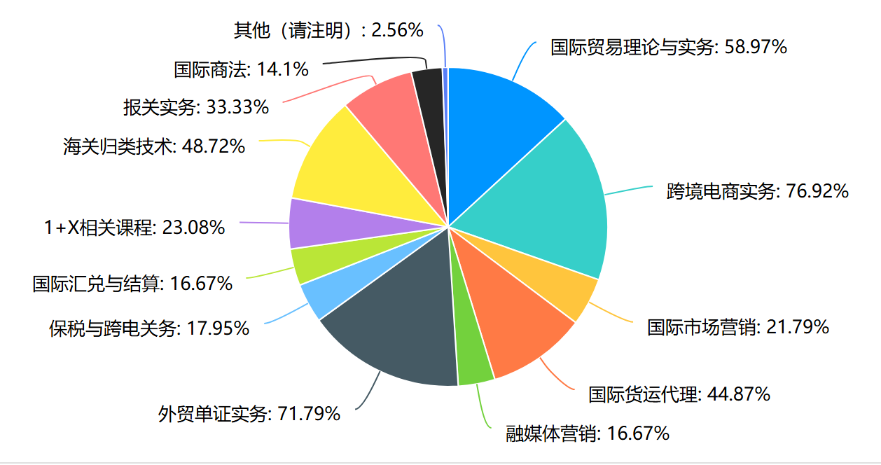
图5-3-2学生认为最有收获的课程
2.创新教学方法，动态更新课程内容
调研结果来看，由图5-3-3所示，在期望的教学方法中，学生对实践操作机会的需求最为强烈，这与国际经济与贸易专业的实践性密切相关，学生希望通过实践操作更好地掌握知识。在期望融入的教学内容方面，学生对国际贸易实际案例、热点问题分析和最新法规的需求较高，学生希望课程内容与实际紧密结合，增强自身的竞争力，如图5-3-4所示。
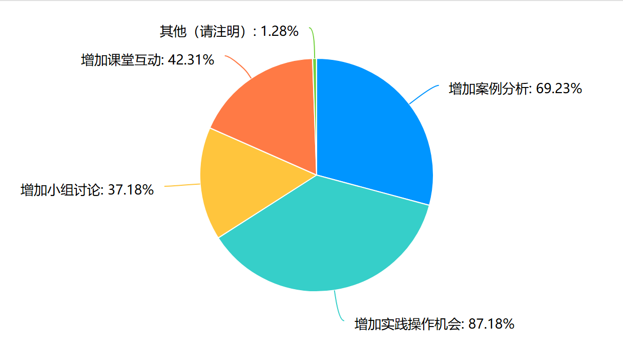
图5-3-3期望的教学方法
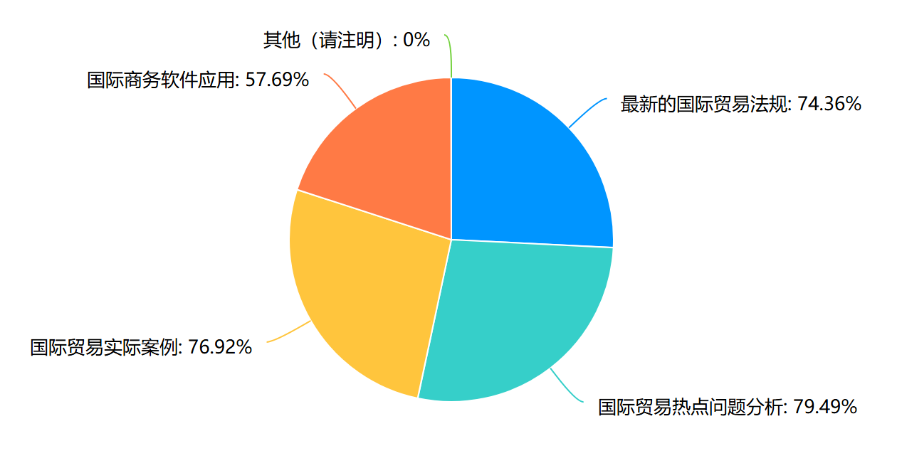
图5-3-4期望融入的教学内容
3.对接职场需求，强化实践环节
从调研结果来看看，如图5-3-6所示，学生对提供更多的实习机会和增加实践教学基地的需求最为迫切，需进一步提升实践环节的教学质量与效果。在赛教融合板块，专业相关竞赛活动收获中，国际贸易竞赛和跨境电商类竞赛是学生认为收获最大的竞赛活动，这与专业核心课程设置相契合，说明竞赛活动对学生的专业能力提升有显著作用。应加强与企业的合作，建立更多优质的校外实习基地，让学生有机会参与到真实的企业项目中，亲身体验工作流程，了解行业规范，从而在实践中深化对理论知识的理解，提升解决实际问题的能力。
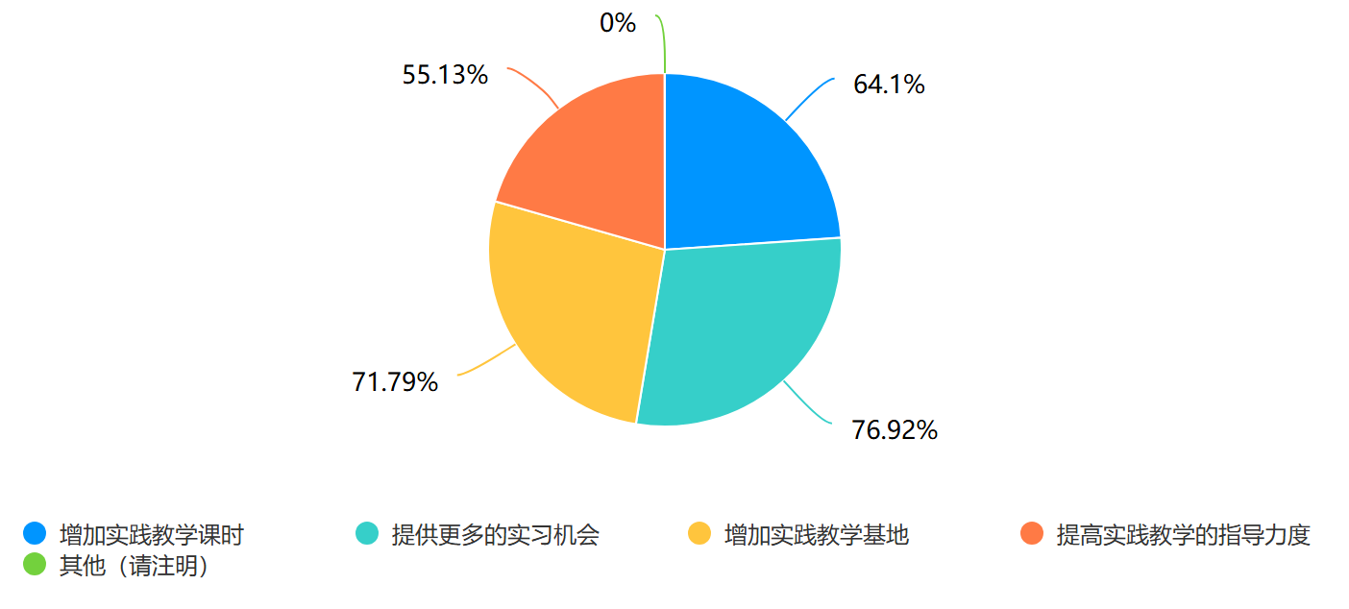
图5-3-5实践教学改进方式上
- 加强学业规划指导，助力学生成长
面对日益激烈的就业竞争与升学压力，学生希望获得在考证选择、提升学历路径规划、参赛准备等方面的专业指引与全面支持。建立完善的学业规划指导体系，邀请行业专家、优秀校友等为学生举办专题讲座，分享经验心得，帮助学生明确个人定位与发展目标。
（四）中职人才培养方案特点
2021年及2025年 教育部中等职业教育专业教学标准中未设置国际经济与贸易专业，设置有相近专业国际商务。调研中了解到广西几乎所有的中职学校都没有设置国际商务专业，但广西工商学校、广西银行学校和广西物资学校都有相近的电子商务专业，这三所中职学校人培方案的特点有：
1.强化基础教育
三所学校的公共基础课程占比合理，包括思想政治、语文、数学、英语等，为学生提供了必要的文化知识基础。这对于中职学生来说，既能提升综合素质，又能为未来的职业发展和个人成长奠定基础。
2.注重职业技能培养
课程与职业对接紧密，课程设置直接对接职业岗位需求，如直播销售、网店运营、视觉设计等，学生毕业后能够快速适应工作岗位，满足企业对中职毕业生的实际需求。
3.发挥职业启蒙与引导作用
通过公共基础课程和专业基础课程的设置，帮助学生逐步了解电子商务行业，引导学生树立职业理想，为未来的职业发展做好准备。
（五）专科人才培养方案的特点
1. 国际化合作办学增强
高水平职业院校近年来显著加强了与东南亚国家及港澳台地区的合作办学力度，从以引入国外教育资源为主的模式，发展到优质教学资源的输出，专业的国际化水平进一步提升。
2. 课程体系科学且注重实践
课程体系清晰分为公共基础课、专业基础课、专业核心课和专业选修课，既强调基础知识的学习，又注重专业技能的培养。各院校专业的核心课程设置高度一致，如国际贸易实务、跨境电商实务、国际货运代理实务等，反映了行业对核心技能的需求。选修课比重增加，内容侧重于专业技能辅助及区域特色课程（如东盟小语种、广西区域经济发展），增强了学生的就业竞争力。
3. 实践教学占比高，产教融合形式多样
实践课时占比高达50-60%，远超普通本科院校，体现了职业院校对实践能力的重视。校内实训室数量增加，为学生提供了优质的实训条件。尽管实训软件配置有待提升，但整体实训资源丰富。校企合作形式多样，订单培养、现代学徒制及合作开发课程教材资源库等模式应用广泛，有效促进了产教融合。
4. 证书导向明显，技能竞赛成绩突出
学生在专业1+X等级证书上的获得比率显著高于普通本科院校，体现了职业院校在专业技能培养上的优势。相比之下，英语和计算机等基础证书的获得率较低。各院校在人才培养方案中较普通本科院校更注重赛教融合，学生在各级各类技能竞赛中表现出更高的积极性，并取得了优异成绩。
5. 持续改革与创新
针对校企合作不深入、实践项目少、教师素质待提升等问题，各院校提出了一系列改革措施。坚持立德树人，融入劳动教育和工匠精神，注重学生综合素质的培养。强调信息技术的应用，优化人才培养模式，提升教学效果。
（六）职业本科人才培养方案特点
1.培养方案制定依据明确，规范性强
在职业本科国际经济与贸易专业的人才培养方案制定过程中，各院校均以教育部颁布的《职业教育专业简介（2022年修订）》和《国际经济与贸易专业教学标准（高等职业教育本科）》为主要依据，以确保培养方案在课程体系、教学内容和实践安排等方面的规范性。
2.注重复合型人才培养，突出国际化与数字化导向
受调研院校的国贸专业致力于培养具备国际视野、跨文化沟通能力和数字化素养的国际商务复合型人才。学生不仅要掌握国际贸易相关的基础理论与专业知识，还需具备国际市场营销、贸易风险管理、跨境电商运营、国际货物运输代理、报关报检、企业经营管理等多方面的综合能力。这种目标定位体现了职业本科教育面向现代国际商务需求的应用导向特征。
3.课程体系结构合理，突出实践应用
课程体系按照国家专业教学标准进行设置，专业课程分为专业基础课程和专业核心课程。基础课程主要包括经济学、管理学、国际贸易学等，为学生提供必要的理论支撑；核心课程包括国际贸易实务、外贸单证实务、外贸跟单实务、跨境电商实务、国际货运代理实务、通关实务等，强调实际业务场景应用，助力学生形成专业应用能力。
4.实训体系健全，校企深度融合
实践教学体系构成完整，课时占比超过60%。实训内容既包括针对单项业务环节的专项实训，如外贸单证操作、外贸跟单操作、跨境电商操作等，还设置了外贸业务流程虚拟仿真实训、进出口业务综合实训等综合实训项目。此外，各院校还注重加强与企业的合作，共同开展生产性实训，如广西城市职业技术大学与广西壮家桂人商贸有限公司共建“速卖通平台应用与操作”课程；宁波职业技术大学和南京工业技术大学则依托区域经济优势，与本地龙头企业建立了更高层次的合作关系，为学生提供了丰富的实习实践资源。相较之下，广西地区部分院校在企业合作层级和资源整合能力方面仍存在一定差距，亟待通过拓展合作渠道、加强产教融合，进一步提升实践教学质量。
5.语言课程设置突出区域特色与多语种融合
各院校根据自身区位特点设计“贸易+外语”的复合特色。广西的职业本科院校如广西城市职业技术大学为满足东盟经贸方向的培养需求，开设了东南亚经济与贸易等相关课程，并引入东盟小语种教学资源，服务于区域开放发展战略。宁波职业技术大学则根据地方经济发展和产业对外需求，开设西班牙语、德语、日语、韩语等多语种课程，构建“多语种+国际贸易”的课程特色体系。
6.师资队伍建设体现国际化特色
师资方面，一些院校在提升教师国际化水平上取得了积极成效。宁波职业技术大学的教师中有超过75%具备海外留学或访学经历，具备较强的国际教学背景，有助于提升国际化课程的教学质量和学生的跨文化理解能力。
（七）普通本科人才培养方案特点
1.应用型本科
（1）服务区域经济的特色化培养定位
培养方案紧密围绕国家重大发展战略和地方经济发展需求，构建了特色鲜明的人才培养目标体系。通过深入分析区域经贸合作特点，着重培养熟悉国际贸易规则、具备跨文化沟通能力的高素质人才。方案特别强调对接自由贸易试验区建设和跨境电商等新兴业态发展需求，形成了服务区域开放型经济发展的精准定位。
（2）突出实践能力的模块化课程体系
课程设计采用"基础理论+专业核心+实践应用"的模块化架构，实践教学环节占比普遍超过20%。方案注重将行业最新发展成果转化为教学内容，开设跨境电商运营、大数据分析等前沿课程。通过仿真模拟、案例教学等多样化手段，构建了理论与实践深度融合的教学体系，有效提升了学生的实务操作能力。
（3）深度对接产业的协同育人机制
培养方案将产教融合作为人才培养的核心路径，建立了校企协同育人的长效机制。通过共建实践基地、开发实训项目、聘请行业导师等方式，实现人才培养与产业需求的无缝对接。方案特别注重将真实外贸案例引入教学，开展"真题真做"的实践训练，培养学生的职业适应能力和创新精神。
（4）多元复合型的师资队伍结构
方案高度重视师资队伍建设，着力打造"双师型"教学团队。通过引进高层次人才、鼓励教师企业实践、建立校企人才互通机制等举措，形成了一支学术水平高、行业经验丰富的师资队伍。教师团队在专业理论、实务操作和跨文化沟通等方面形成优势互补，为应用型人才培养提供了有力支撑。
（5）多维立体的质量保障体系
培养方案建立了全过程、多维度的质量监控与评价机制。通过专业认证、课程评估、毕业生跟踪调查等方式，持续改进人才培养质量。方案特别注重实践教学效果评价，引入行业企业参与人才培养质量评估，形成了多元主体共同参与的质量保障体系。
（6）差异化发展的专业特色亮点
各院校在把握应用型人才培养共性的基础上，积极培育专业特色。通过整合区域资源、发挥学科优势、创新培养模式等途径，形成了各具特色的人才培养路径。这种差异化发展既满足了多样化的行业需求，也为学生提供了个性化的发展空间，提升了人才培养的适应性和竞争力。
2.教学科研型本科
教学科研型本科人才培养方案以“教学与科研协同”为核心，兼顾知识传授、能力培养与学术创新，旨在培养具有扎实理论基础、实践能力和科研素养的复合型人才。其核心特点可归纳为以下五个方面：
（1）学科交叉与知识融合
在学科交叉上体现为跨学科课程设计，打破传统学科壁垒，构建“基础学科+专业核心+前沿交叉”课程体系。例如，国际经济与贸易专业融合经济学、法学、管理学与计算机科学，开设《数字贸易法规》《大数据与供应链分析》等课程，培养学生在数字经济背景下的综合分析能力。在知识融合上主要是模块化课程组合，提供“必修+选修+实践”模块化选择，学生可根据兴趣选择跨境电商、国际金融等方向，实现个性化发展。
（2）科研反哺教学，强化实践能力
通过科研成果转化教学案例来实现科研反哺教学，将教师主持的国家级课题（如“一带一路”沿线国家贸易研究）转化为课堂案例，学生参与数据收集与分析，提升问题解决能力。进一步通过沉浸式实践教学来强化实践能力，设置“科研导师制”，学生加入教师课题组，参与论文撰写、学术会议；与企业共建实验室，开展跨境电商业态模拟、国际仲裁辩论等实训，缩短理论到实践的距离。
（3）国际化与区域化并重
在全球视野培养方面，开设全英文课程（如《国际经济学》）、第二外语（法语、西班牙语），与海外高校联合培养，学生可参与国际组织实习（如WTO模拟谈判），提升跨文化沟通能力。同时区域服务特色上，结合区域经济需求，设置特色课程（如《中国—东盟经贸合作》），鼓励学生参与地方产业研究，服务区域发展。
（4）产教融合与协同育人
在校企联合培养是上，与亚马逊、特斯拉等跨国企业共建实习基地，学生参与企业真实项目（如跨境物流优化），企业导师参与课程设计，确保教学内容与行业需求同步。在创新创业教育方面，开设《创新创业基础》课程，举办跨境电商创业大赛，鼓励学生将科研成果转化为商业项目，培养企业家精神。
（5）动态调整与质量保障
通过需求导向的课程更新来实现动态调整，定期调研行业趋势（如跨境电商、绿色贸易），淘汰过时课程，新增《碳关税与国际贸易》《AI贸易应用》等前沿课程。在质量保障上，闭环质量监控：建立“学生评教—企业反馈—同行评审”机制，根据评价结果优化培养方案；设立“教学创新基金”，支持教师开发虚拟仿真实验、在线开放课程等数字化教学资源。
五、调研结论及对策
（一）专业培养目标
国贸专业的培养目标需围绕广西外贸产业转型升级与经济高质量发展的核心需求，特别是在国际商务、跨境供应链及跨境电商等前沿领域，精准定位，为广西外贸构建的新发展格局注入强劲的人才动力。
培养目标应体现对语言能力的高标准要求，特别是强化学生在东南亚语种、粤语上的交际能力，以适应广西作为面向东盟、粤港澳大湾区合作前沿的区位优势。同时，紧跟时代步伐，着重培养学生的数字化素养与智慧化应用能力。
此外，目标设定需融入创新创业教育理念，激发学生的创新思维与创业潜能，成为具备批判性思维与不懈探索精神的复合型应用人才。
- 专业岗位定位
国贸专业岗位应将核心岗位定位聚焦于国际化制造业与现代国际服务贸易业，主要面向国际商务、跨境电商、国际单证、跨境供应链等一线外经贸岗位工作，如国际商务师、外贸跟单师、国际关务师、跨境电商运营师、国际供应链管理师，这些岗位因其工作内容的综合性、技能要求的多样性以及市场需求的持续性，具有良好的职业发展性。这些岗位不仅要求学生掌握实际操作技能，还需具备扎实的国际贸易理论知识。
随着全球经济一体化的深入发展，以及中国对外开放水平的不断提升，本专业在岗位定位上不应再局限于传统的出口业务，而应将进口业务置于同等重要的位置。这一转变不仅符合当前国际贸易格局的变化趋势，也为学生提供了更加多元化的职业选择和发展路径。
- 专业核心能力
国贸专业的核心能力培养，需紧密围绕国际贸易领域的复杂性与多样性展开。学生应能够深入理解国际贸易领域的法律、规则和国际惯例，具备有效识别、评估和管理贸易风险的能力，确保企业在全球市场中安全运营；具有国际贸易全链条思维，熟练进出口贸易合同的全程管理，掌握进出口贸易合同的签订、履行、变更和解除等流程，确保交易双方的权益得到保障，促进交易顺利进行；顺应数字化趋势，熟练掌握跨境电商平台运营，运用数智化工具进行选品、营销策略设计与数据分析，精准把握市场动态，提升产品竞争力与市场占有率；熟悉外贸单证数字化处理流程，确保合规高效；具备敏锐的市场洞察力，能够发现和识别商业机会，并组织各种资源提供产品或服务创造价值，同时，具备基本的创业管理能力，能够识别和应对创业过程中的各类风险。
（四）专业课程设置
为了进一步提升国贸专业学生的综合素质与竞争力，在专业基础课程中应进一步强化英语课程的教学，特别是强化商务英语的沟通训练，通过模拟商务谈判、跨文化交际等实践环节，切实提高学生的英语应用能力，为学生在国际贸易领域的顺畅交流奠定坚实的语言基础。
专业核心课程应在原有基础上突出双循环新发展格局下对进口知识和能力的培养，可增加跨境供应链管理、国际金融类课程，引导学生形成全球性思维。
所有专业课都应注重融入数字化内容，注重人工智能技术在国际贸易中的应用，培养学生在跨境支付、贸易融资、关务管理等场景中的操作与决策能力。使学生能够紧跟时代步伐，掌握先进的国际贸易技能。
在选修课中鼓励学生拓宽语言技能，提供多种第二外语选修课程，如东南亚语种等。建议将《国际商法》作为选修课程，让学生了解国际贸易中的法律框架、争议解决机制及合规要求，培养学生的法律意识和风险防控能力。
（五）实践教学体系
一是要构建阶梯式实践教学体系。采用“六阶贯通”培养路径，系统设计从基础实训—单项实训—综合实训—生产性实训—毕业设计—岗位实习的全链条实践环节。重点打造东盟特色跨境电商生产性实训基地，将RCEP规则应用、跨境直播等新业态技能融入各阶段，确保能力培养呈现递进式提升，实现从仿真模拟到真实业务的无缝衔接。
二是推行“五真四融”实训模式。深化“真项目、真环境、真流程、真考核、真就业”改革，每年引入一定数量的企业真实案例。同步推进产教融合、专创融合、赛创融合、课证融合建设，将POCIB大赛标准转化为常态化实训模块。
三是实施毕业设计双闭环管理。建立“企业出题-师生解题-成果应用”的闭环机制，组建企业真题库，要求选题100%来自区域外贸企业实际问题。设立成果转化基金，对优秀设计方案给予孵化支持，确保年度成果转化率。
四是开发模块化实习课程群。按照“知岗-适岗-顶岗-变岗”四阶段开发标准化实习课程包，配套VR认知实训、企业工单课程等教学资源。建立实习表现与就业岗位的精准匹配机制，实现实习转就业率的目标。
五是建设数字化实践管理平台。开发集成企业工单管理、实习过程监控、成果追踪分析的智能系统。对接海关“单一窗口”等政务平台，实时更新东盟国家贸易政策数据，为实践教学提供动态数据支撑和智能评价服务。
六是健全多元评价保障机制和强化校企协同实施保障。构建由企业KPI、平台大数据、发展性评价组成的三维质量监控体系。重点考核业务转化价值、岗位胜任力等核心指标，建立评价-反馈-改进的持续优化机制。明确行业专家参与教学的权责利。
（六）毕业要求
国贸专业毕业要求应强调学生职业素养的养成，包括职业道德、责任意识及全球视野的塑造。毕业生需具有较强的问题识别、分析与解决能力，特别是在复杂多变的国际贸易环境中，能够综合运用所学知识创新性地应对挑战。同时，注重培养学生的团队合作精神，在多元文化背景下能够有效沟通与协作，共同推动项目目标的实现。还应鼓励学生树立终身学习的理念，积极拥抱数字化时代，不断提升自我，以适应国际贸易领域的快速变革与发展。
（七）师资队伍
需按照本科师资配备要求重构教学团队，探索校企混编。近年来，国贸专业通过外部引才与内部培育并举，显著增强了师资队伍实力，高级职称与博士学位教师比例大幅提升，双师比例达95%，有效优化了师资结构。为适应人才培养的需求，应进一步加大人才引进力度，特别是博士研究生及高层次人才的引进，实施专家型领军人才引培计划，建设博士工作站等平台，鼓励教师深造，提升学历层次。同时，拓宽师资来源，构建“专家+大师”兼职教师体系，深化校企合作，促进教师与企业双向流动，打造双师型高水平教师队伍，确保教师既能胜任理论教学，又能解决企业实际问题。此外，强化专业带头人梯队建设，加速中青年骨干培养，依托重大项目与境内外研修机会，提升青年教师的教育教学与科研能力，并借助桂港合作办学优势，推动师资队伍国际化发展，构建具有国际视野与创新能力的特色师资队伍。
（八）教学条件
国贸专业通过自治区级国际经济与贸易示范特色专业及实训基地建设，实训教学条件和环境得到极大的提升，生均教学科研仪器设备值1.43万元，已达到职业本科专业生均教学科研仪器设备值不低于1万元的要求，应继续保持有稳定的可持续使用的专业建设经费并逐年增长。
专业应配备符合时代发展、满足专业教学需要的教学场所和教学设施。在现有校内实训基地、产教融合型实训基地以及国贸专业创新创业平台基础上，需要配备软件和数字资源来满足专业建设、教学管理、信息化教学、学生自主学习等的需要，达到国家发布的有关专业实训教学条件建设标准（仪器设备配备规范）要求，来满足本专业学生开展包括国际贸易、跨境电商、外贸制单、跨境通关、国际货代等业务环节的高度仿真环境的实训教学以及专创融合的创新创业项目。
专业还需构建以校内产教深度融合实训基地为载体的专业实践教学体系和校企协同创新中心为载体的科技创新体系，为专业的人才培养及课程体系改革、科研活动、咨询服务、社会培训服务、技术创新等提供有力的保障和支撑。
（九）质量保障
1.建立健全的可持续发展的制度保障
（1）组织保障。为加快推进职业教育本科层次建设工作，全面提升学校整体办学质量，开展以下六个方面工作：加强基础设施建设，稳定办学规模；加强学科与专业建设，提升教学水平；加强师资队伍建设，夯实教学保障；加强科技创新，提升科研服务水平；争取办学经费投入，保障经费来源稳定。坚持把职业教育本科层次专业建设与学校各项工作任务及年度工作、日常管理结合起来，进一步统一思想、责任到人，全面推进职业本科的专业建设工作；构建专业质量管理体系，区分本科与专科管理差异。
（2）制度保障。首先，需建立科学严谨的教学管理机制，确保国贸专业建设质量。应以坚持职业教育办学为导向，遵循技术技能人才培养规律，按照教学标准课程的特点，合理安排教学活动和评价办法，并明确教学条件、师资配备等。其次，构建国贸专业创新创业人才培养体系。应在专业人才培养模式上进行改革突破，将专业教育与创新创业教育有效结合，致力于构建专创融合的专业创新创业人才培养体系，探索职业本科创新创业教育特色，提升国贸专业人才培养质量。第三，应建立三个层次的专业特色化动态考评机制。专业从学生、课程、专业三个方面建立评价机制，分别是校行企共同考核人才培养的评价机制、多维科学的专业课程建设周期性评估机制、多元动态的专业建设主体评价机制，形成科学全面的专业人才评价体系。
（3）经费保障和管理
一是为推进专业的升本建设，学校需进行可持续性的投入，用于人才引进、专业课程开发、资源库建设、实训基地提升和国际化办学等。二是严格经费的使用和管理。为了保证经费的合理高效使用和各项目的顺利实施，需根据项目经费使用规定，制定详细的建设经费项目预算，各项经费预算安排科学、合理。还应明确相应项目实施的第一责任人，确保各个项目的建设能够按照建设方案和任务书的要求落实到位，保证资金使用效益。
2.制定可行的专业发展规划
（1）确立建设目标
以着力推动高水平开放高质量发展为指引，向海图强，全力服务广西打造国内国际双循环市场经营便利地的决策部署，面向中国－东盟自由贸易区和RCEP建设，对接广西国际化制造业和现代国际服务贸易产业高端，建设国际经济与贸易专业职业教育本科，创新“产业引领、内外联动、理实一体”的国际化人才培养模式，为广西国际经贸合作高质量发展提供强大人才支撑和技术创新服务的优质特色职业教育本科专业。
（2）明确建设任务
一是推进办学规模增长。对接广西国际化制造业和现代国际服务贸易产业发展人才需求，实现人才培养供给侧和产业需求侧结构要素全方位融合，确保培养数量及质量与区域经济社会发展技术技能人才需求的适配度，制定科学的专业发展规划，增强专业职业教育的实力和竞争力。
二是构建新型人才培养模式。把立德树人融入思想道德教育、专业知识教育、劳动社会实践教育各环节，将品德优良的育人工程、全面发展的培养工程、优势技能的特色工程、国际要素的创新工程、劳动精神的实践工程融入育人全过程。依托广西国际经济贸易学会和广西报关协会平台，形成产业链到人才链的产教育人机制，实现人才培养与产业发展同频共振。
三是创新课程体系与教学方式。进行职业本科课程内容的重构，应包括需求—目标—内容—方法—实施—资源—评价—持续改进，重点开发产教融合课程、数字化课程，形成模块化课程。依托广西自贸区产业特色和行业前沿打造国贸职教本科品牌，构建具有“专业课程体系国际化、实践教学产业化、创新创业全程化”特色的职业本科课程体系，打造一批具有高阶性、创新性的线下、线上、混合式、虚拟仿真教学和社会实践一流课程，建设优质数字化教学资源，以新理念、新技术、新媒体创新课堂教学，强调实践教学、个性化教学和跨学科融合教学。
四是提升教科研能力。一方面，要提升专业团队服务产业创新的发展能力，依托产教平台，联合开展国际贸易领域的技术开发，深入开展科研攻关，联合进行知识产权申报，横向纵向课题和教学改革研究；另一方面，要主动承接地方经济和社会改革重大专项课题，聚焦前沿经济热点问题，围绕通关便利化、对接高标准经贸规则、创新发展服务贸易、升级边境贸易等方面进行联合研究，为政府决策部门在促进高水平开放合作、中小企业国际化、投资便利化和构建跨境跨区域产业链供应链发展等方面提供咨询、科学决策和建言献策，全力为广西高水平开放高质量发展提供智力支持。

